ANEXO I DO EDITAL Nº 344/2026
FICHA DE INSCRIÇÃO
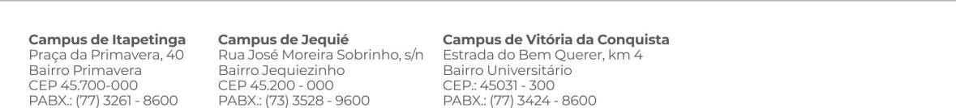
IDENTIFICAÇÃO DO CANDIDATO
NOME COMPLETO:
CURSO PRETENDIDO: ( ) MESTRADO EM ZOOTECNIA |  |  |  |  |  | ( ) DOUTORADO EM ZOOTECNIA
CPF: |  |  | IDENTIDADE: |  |  | ÓRGÃO EMISSOR: |  |  | UF: |  |  | DATA DE EMISSÃO:
DATA DE NASCIMENTO: |  | NACIONALIDADE: |  |  |  | SEXO:  ( ) Masculino ( ) Feminino |  |  | ESTRANGEIRO:  ( ) Sim ( ) Não
Nº PASSAPORTE: |  | VISTO PERMANENTE:  ( ) Sim ( ) Não
ENDEREÇO RESIDENCIAL (Rua/Av.):
BAIRRO: |  |  |  |  |  | CEP: |  | CIDADE:
UF: | PAÍS: |  |  | E-MAIL: |  |  |  |  |  | TEL:
FORMAÇÃO ACADÊMICA
G  R  A  D  U  A  Ç  A  O | NOME DO CURSO: |  |  |  |  |  |  |  | ANO DE CONCLUSÃO:
G  R  A  D  U  A  Ç  A  O | INSTITUIÇÃO:
G  R  A  D  U  A  Ç  A  O | PAÍS: |  |  |  | CIDADE: |  |  |  |  |  |  |  | UF:
P  Ó  S  G  R  A  D  U  A  Ç  Ã  O | NOME DO CURSO: |  |  |  |  |  | NÍVEL: |  |  |  | ANO DE CONCLUSÃO:
P  Ó  S  G  R  A  D  U  A  Ç  Ã  O | INSTITUIÇÃO:
P  Ó  S  G  R  A  D  U  A  Ç  Ã  O | PAÍS: |  |  |  | CIDADE: |  |  |  |  |  |  |  | UF:
P  Ó  S  G  R  A  D  U  A  Ç  Ã  O | NOME DO CURSO: |  |  |  |  |  | NÍVEL: |  |  |  | ANO DE CONCLUSÃO:
P  Ó  S  G  R  A  D  U  A  Ç  Ã  O | INSTITUIÇÃO:
P  Ó  S  G  R  A  D  U  A  Ç  Ã  O | PAÍS: |  |  |  | CIDADE: |  |  |  |  |  |  |  | UF:

Universidade Estadual do Sudoeste da Bahia – UESB
Recredenciada pelo Decreto Estadual N° 16.825, de 04.07.2016
_______________________________________________________________________________________________________________________________
Área de Produção, Avaliação e Conservação de Forragens
*Orientação (Ordenar a prioridade de orientação sugerida)
( ) Prof. Dr. Aureliano Jose Vieira Pires
( ) Prof. Dr. Fábio Andrade Teixeira
( ) Prof. Dr. Fleming Sena Campos
( ) Prof. Dr. Carlos Bernard M. Cerqueira Silva
Área de Produção de Grandes Ruminantes
*Orientação (Ordenar a prioridade de orientação sugerida)
( ) Prof. Dr. Fabiano Ferreira da Silva
( ) Prof. Dr. Márcio dos Santos Pedreira
( ) Prof. Dr. Robério Rodrigues Silva
( ) Prof. Dr. Paulo Luiz Souza Carneiro
( ) Profa. Dra. Ana Paula Gomes
Área de Produção de Pequenos Ruminantes
*Orientação (Ordenar a prioridade de orientação sugerida)
( ) Prof. Dr. Herymá Giovane de Oliveira Silva
( ) Prof. Dr. José Augusto Gomes Azevedo
( ) Profa. Dra. Mara Lúcia Albuquerque Pereira
( ) Prof. Dr. Maurício Civiero
( ) Prof. Dr. Samuel Rezende Paiva
*Orientação (Ordenar a prioridade de orientação sugerida)


SUGESTÃO DE ORIENTAÇÃO/SUBÁREA:
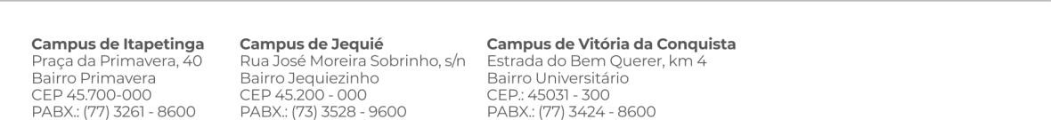

OBS.: As indicações servem apenas a título de sugestão, facultando à banca examinadora a decisão final.

___________________,_____de ________________de 202__

________________________________________________
Assinatura

Campus de Itapetinga | ppz@uesb.edu.br

